

***TEHNIKA GRIJANJA***



**ТЕХНИЧЕСКОЕ РУКОВОДСТВО**

для установки, эксплуатации и обслуживания комнатной печи на древесных пеллетах

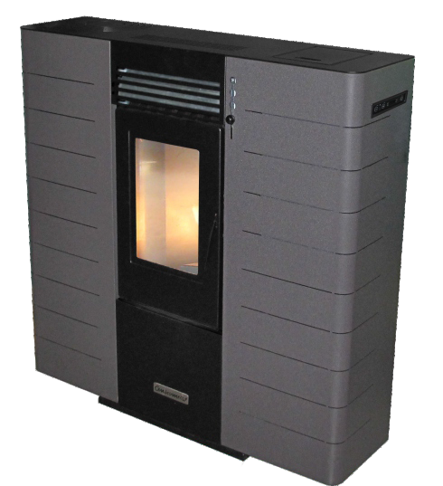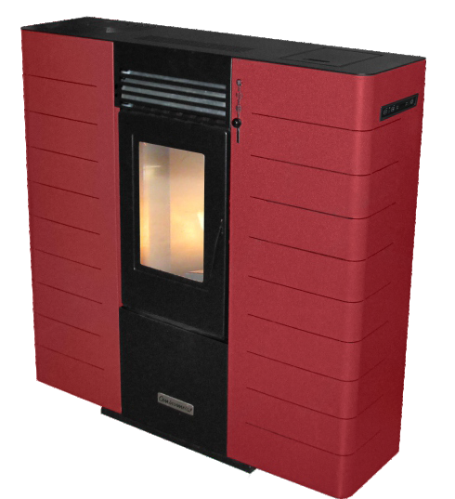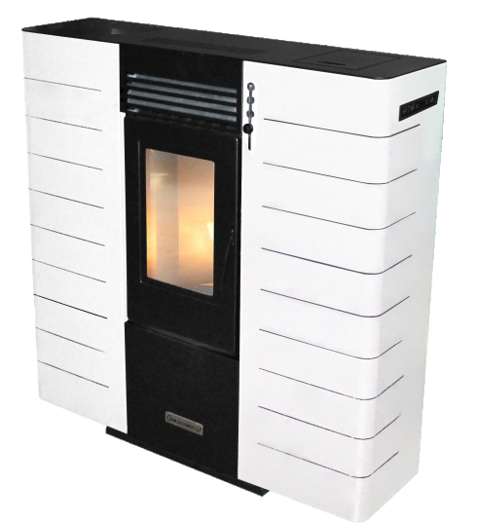

***CentroPelet ZS10***

**TUZS10-9-2014-HR**

#### Меры безопасности

**РУС**

Внимательно ознакомьтесь с правилами безопасности и в дальнейшем их соблюдайте

# ВНИМАНИЕ !!!

### Перед установкой печи свяжитесь с уполномоченной сервисной службой компании Centrometal, чтобы проанализировать все необходимое для первого

**запуска печи в работу.**

* В случае повреждения или ухудшения работы печи обратитесь к уполномоченной сервисной службе; Любая замена деталей или сервисное обслуживание могут подвергнуть пользователя поражению электрическим током. Печь содержит детали, которые должны обслуживаться сервисной службой.
* Печь - это нагревательный прибор, некоторые части могут достигать экстремальных температур, любой контакт без надлежащей защиты может вызвать ожоги. Обратите особое внимание на присутствие детей.
* Если хотите переместить печь, обратитесь к уполномоченной сервисной службе компании Centrometal для установки, ввода в эксплуатацию и обслуживанию этой печи.
* Не вставляйте пальцы и другие предметы в отверстия для вывода горячего воздуха. Внутри прибора находится вентилятор, достигающий высокую скорость, что может привести к травмам, обратите внимание на детей.
* Не стойте в течении длительного времени перед потоком горячего воздуха, это может быть опасно для здоровья, обратить особое внимание на детей, пожилых и больных людей.
* Если печь не работает должным образом, выключите главный выключатель на задней стороне печи, и вызовите сервисную службу. Продолжение эксплуатации устройства в таком состоянии может вызвать искрение и

пожар.

# ВНИМАНИЕ !!!

* Во время установки печи, вблизи нее не должны находиться дети во избежание несчастных случаев.
* Нельзя закрывать или блокировать прохождение горячего воздуха в корпусе печи или закрывать проход горячего воздуха в верхней части печи. Несоблюдение этого правила может привести к возгоранию.
* Нельзя использовать печь в помещении, в котором находятся точные измерительные приборы и искусства, т.к. может значительно снизиться их качество.
* Не располагайте растения и животных непосредственно в потоке горячего воздуха вокруг печи, т.к. это может оказывать вредное воздействие на них.
* Периодически проветривайте помещение в период использования устройства. Недостаточная вентиляция может привести к недостатку кислорода в помещении.

- Не допускайте контакта печи с водой. Электроизоляция может быть повреждена, что приведет к поражению электрическим током и повреждениям из-за высоких температур.

* Проверьте требования к установке печи из-за возможных повреждений, которые могут вызвать проблемы в эксплуатации. После того, когда печь отработает 900 рабочих часов, на нижнем дисплее появится сообщение ”SERV”, что означает о необходимости контакта с сервисным центром.
* Не используйте легковоспламеняющиеся газы вблизи печи.
* Если печь в течении длительного времени не эксплуатируется, выключите главный выключатель на задней стороне печи и выньте электрокабель.
* Работа всех наших печей протестирована.

**2** *Техническое руководство* ***CentroPelet ZS10***

**РУС**

|  |  |  |  |  |  |  |  |  |  |  |  |  |  |  |  |  |  |  |  |
| --- | --- | --- | --- | --- | --- | --- | --- | --- | --- | --- | --- | --- | --- | --- | --- | --- | --- | --- | --- |
| ***Стандарты и сертификаты соответствия***  **Законодательство: Ответственность:**   * Заявляем, что печь выполнена в соответствии Изготовитель не несет какую-либо прямую, с требованиями Директив ЕС, СЕ маркировки косвенную или уголовную ответственность * 89/336/EEC и 2004/108 EC (Директива ЭМС) и в следующих случаях: серия поправок • Плохое обслуживание * 2006/95/EEC (Директива по низковольт.оборуд.) • Несоблюдение инструкций руководства с серией поправок • Эксплуатация с нарушением правил * 2006/42/EEC (Директива по машинам и обор.). безопасности * 89/106/EEC (строительные материалы). • Установка с несоблюдением национальных * Установка и монтаж устройства должны стандартов   соответствовать местным, национальным и • Установка неквалифицированным европейским законам и стандартам. специалистом   * EN 60335-1 - EN 50165 - EN 50366 - EN • За изменения и ремонт не отвечает производитель 55014-1 - EN 61000-3-2 - EN 61000-3-3 - EN • Применение неоригинальных запасных частей. 14785. • Непредсказуемые события   + Использование пеллет, которые не были одобрены производителем.   **Установка печи**  **Дымоход:**  Дымоход должен отвечать следующим требованиям: • Внутренняя часть должна быть одинакова,   * Никакой другой тип камина, печи, котла или кухонной предпочтительно круговая: прямоугольные углы вытяжки не должны быть подключены (рис. 1). должны иметь закругленные углы с радиусом * Должен быть удален на достаточное расстояние не менее 20 мм, стенки должны быть как можно от легковоспламеняющихся и взрывчатых веществ более гладкими без узких частей (сужений) и   с точки зрения воздушного пространства или неправильной кривой с отклонением от верхней соответственно изолирован. оси не более 45°.  **Рис. 1.** Способы подключения к дымоходу  **НЕПРАВИЛЬНО ПРАВИЛЬНО** | | | | | | | | | | | | | | | | | | | |
|  |  |  |  | *Т* | *ех* |  | *ич* | *еско* | *е руко* | *водств* | *o* ***CentroPelet*** | ***Zs10*** |  |  |  |  |  |  | **3** |



*н*

#### Установка печи

* Каждое устройство должно иметь свой собственный дымоход диаметром больше или равным диаметру выходного отверстия дыма из печи и высотой не менее от минимально предписанной высоты.
* Не разрешается эксплуатировать две печи, камин и печь в одном помещении, поскольку вытяжка воздуха одного устройства может создавать

помехи вытяжки воздуха другого устройства.

* Вентиляционные отверстия, которые могут уменьшить атмосферное давление в помещении, где установлена печь, не допускаются.
* Запрещается делать фиксированные или сборные отверстия в дымоходе для подключения устройств, для которых заводской дымоход не предназначен.

**Рис. 2**. Правильная установка дымохода

**ПРАВИЛЬНО**

* Запрещается установка или снятие труб для подачи воздуха или труб для электрических систем через дымоход, независимо от размеров этих труб.
* Рекомендуется устанавливать дымоход так, чтобы камера для сбора твердых частиц и конденсации располагалась ниже уровня ревизионного отверстия для обеспечения свободного открытия и очистки через дверцу этого отверстия. Дверца отверстия

при закрытии должна герметично уплотняться.

* При использовании дымохода с параллельными выходами рекомендуется, чтобы одно из отверстий было выше для одного элемента дымохода.
* Труба дымохода не должна проходить через легковоспламеняющиеся части.

##### Верх дымохода:

* Верх дымохода должен быть расположен так, чтобы гарантировать свободное прохождение дыма и находиться вдали от дренажной системы для дождя. В случае нескольких дымоходов различной высоты, то должны быть отдельными, как на рис. 2.
* Верх дымохода должен иметь ветрозащиту.
* Возможные постройки или другие препятствия, которые выше верха дымохода, не должны быть слишком близко к дымоходу.

**НЕПРАВИЛЬНО**

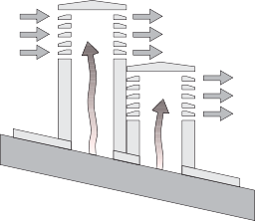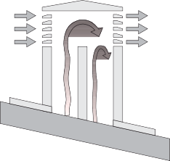

**РУС**

Верх дымохода должен отвечать следующим требованиям:

* + Должен иметь одинаковый диаметр и внутреннюю форму дымохода.
  + Должен иметь полезный диаметр на выходе не менее, чем двойной диаметр дымоходной трубы.
  + Верх дымохода на крыше должен быть обложен кирпичами и/или черепицей, и всегда должен быть хорошо изолирован.
  + Должен быть построен так, чтобы защищать от дождя, снега и остального, что могло бы падать в дымоход

и чтобы выход дыма не ограничивался из-за ветра.

**4** *Техническое руководство* ***CentroPelet Zs10***

**РУС**

|  |  |  |  |  |  |  |  |  |  |  |  |  |  |  |  |  |  |  |  |
| --- | --- | --- | --- | --- | --- | --- | --- | --- | --- | --- | --- | --- | --- | --- | --- | --- | --- | --- | --- |
| ***Вытяжка дыма***  **Вытяжка дыма:**  Система дымоудаления должна быть предназначена только для одной печи (нельзя комбинировать дымоход с другими печами).  Дымоудаление происходит через трубу диаметром A  8 см в задней части печи.  Обязательно устанавливается T-тройник с крышкой, в котором может собираться конденсация. Крышка T-тройника должна сниматься для очистки и удаления конденсата. Вытяжка дыма из печи должна выходить во внешнюю окружающую среду  через стальные или черные трубы без барьеров B  (труба должна выдерживать температуру до 450°C).  Трубы должны быть герметично закрыты. Для A. Подключения для труб для подачи герметичности труб необходимо использовать теплого воздуха в соседнее помещение. материалы, которые бы выдерживали температуру  до 300°C (силикон или герметик для высоких B. Подключение для вытяжки дыма температур). Горизонтальные части могут быть  длиной до 2 м, и можно иметь до 3 изменений направления на 90°. Если дымовая труба не подключена к дымоходу, должна быть поставлена вертикально и минимальная длина 1,5 м. Она должна быть надлежащим образом закреплена и иметь установленную защиту от ветра (рис. 3). Вертикальный канал может быть в пределах или вне помещения. Если находится вне помещения, тогда должен быть изолирован (рис. 4). Если поставлена вставка в дымоход, она должна быть сертифицированна для твердого топлива, а если диаметром больше 150мм необходимо вставить трубу и уплотнение дымовой трубы и строительных частей обшивки.  Должен быть обеспечен доступ ко всем частям дымоходной трубы. А если дымовая труба фиксированная, должна иметь отверстие для просмотра и очистки.  **Соседние помещения не должны Согласно UNI 10683/98 стандарту, печь не использоваться в качестве гаража или должна быть в тех же условиях, как и газовые быть без вентиляции, а также ни приборы типа B, и с устройствами, которые помещения, в которых используется снижают давление воздуха в помещении. работа с огнем.** | | | | | | | | | | | | | | | | | | | |
|  |  |  |  | *Т* | *ех* |  | *ич* | *еско* | *е руко* | *водств* | *o* ***CentroPelet*** | ***Zs10*** |  |  |  |  |  |  | **5** |

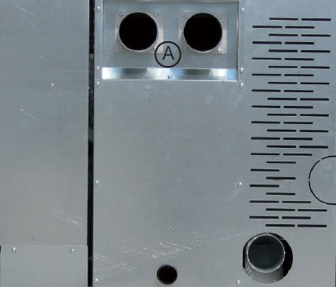

*н*

#### Размеры, дымоходные трубы

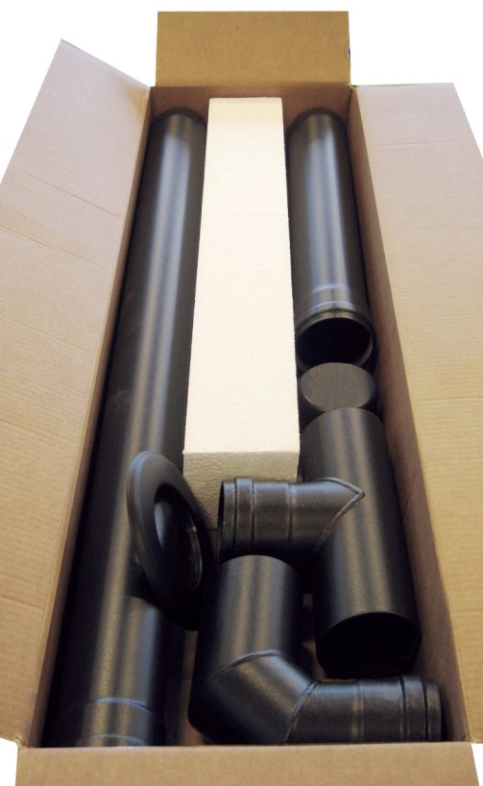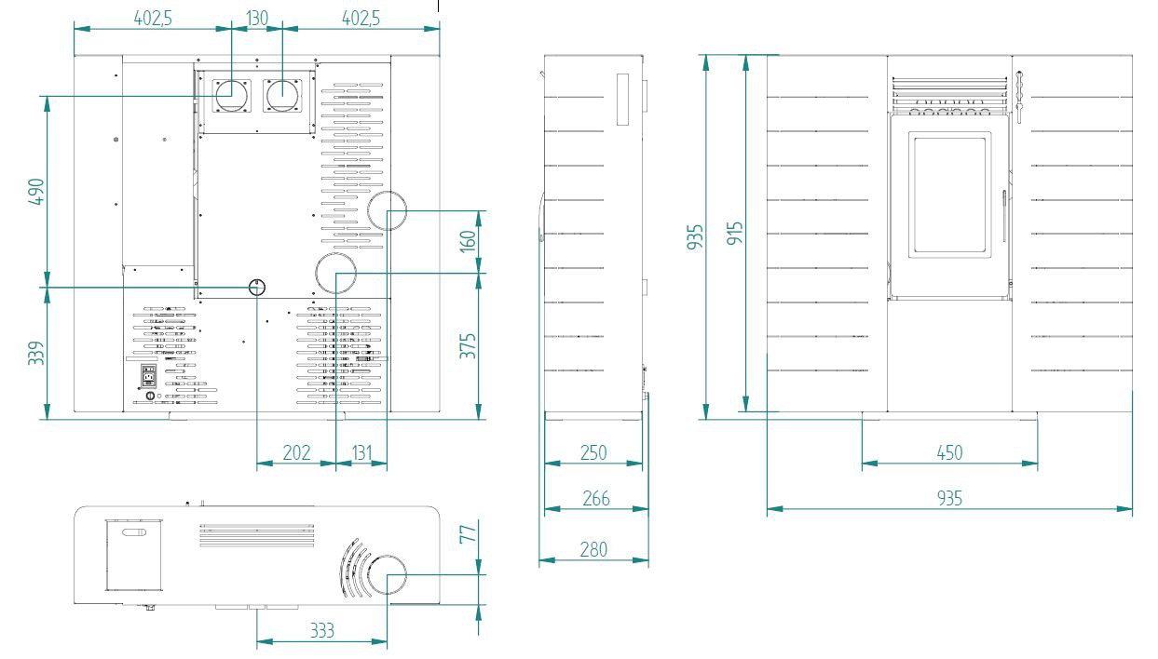

##### Размеры

**Дымоходная труба 1 м**

**Дымоходная труба 0,5 м**

**Крышка T-тройника** (для сбора кондесата и твердых частиц дыма)

**T-тройник**

**Силиконовая прокладка**

**Колено 90°**

##### ПРИМЕЧАНИЕ:

- обязательная установка T-тройника с крышкой для сбора конденсата и твердых частиц дыма на выходе из печи

- на всех швах должны быть силиконовые прокладки или их необходимо уплотнить с силиконовым герметиком (мин. до 300°C)

**6** *Техническое руководство* ***CentroPelet Zs10***

**РУС**

|  |  |  |  |  |  |  |  |  |  |  |  |  |  |  |  |  |  |  |  |
| --- | --- | --- | --- | --- | --- | --- | --- | --- | --- | --- | --- | --- | --- | --- | --- | --- | --- | --- | --- |
| ***Минимальное расстояние от стены***  Печь оснащена электрическим кабелем для • В случае контакта с деревянными стенами, подключения к розетке 230В, 50Гц желательно с необходимо изолировать дымоходную трубу термомагнитным выключателем. Перепады керамическим волокном или аналогичным напряжения больше, чем на 10% могут поставить материалом.  под угрозу печь (должен быть предусмотрен **Рисунок** Минимальные расстояния от объекта  дифференциальный выключатель). Электрическая система должна соответствовать нормам;  Электрический кабель должен быть соответствующей маркировки для данной мощности устройства.  Печь должна быть расположена на полу. Проверить какой вес может выдерживать пол. Печь в гостиной устанавливается в наиболее подходящем месте так, чтобы отапливались все части комнаты.  Прежде чем решить, где установить печь, имейте в  виду: **Воздух для сгорания:**   * что воздух, используемый для горения, не Помещение, в котором находится печь, должно должен поступать из помещения, где нет быть просторным и всегда должно быть наличие вентиляции или воздухообмена, поэтому воздух свежего воздуха, который подается в печь с должен поступать свежий или снаружи. задней стороны печи. Для правильной и * Печь нельзя устанавливать в спальне. безопасной подачи воздуха должны соблюдаться * Желательно устанавливать печь в большой все меры и правила (рис. 9). Существует ряд центральной комнате дома, чтобы обеспечить расстояний и правил для предотвращения максимальную циркуляцию тепла. неправильной работы печи из-за плохого * Требуется подключение к электросети воздушного потока, например, открыв окно можно (используйте удлинитель, если длины кабеля печи создать завихрение, которое воспрепятствует не хватает). поступлению воздуха для сгорания в печь. **Безопасное расстояние от огня:**   Печь должна быть установлена с соблюдением **Рис. 9.** Расстояние от стены  следующих требований безопасности:   * Минимальное расстояние сбоку и сзади должно быть 20 см от негорючих материалов. * Минимальное расстояние сбоку и сзади должно быть 40 см от умеренно негорючих материалов. * Легковоспламеняющиеся материалы не должны быть размещены ближе, чем 80 см с передней части печи. * Если установлена на легковоспламеняющемся полу, печь должна быть поставлена на плите из материала, который изолирует от тепла и шире с сторон на 20см и 40см с передней части. * Не ставьте предметы из горючих материалов или предметы, которые могут угрожать работе печи, ближе безопасных расстояний. * Кроме того, желательно располагать все элементы из легковоспламеняющихся и горючих материалов вне площади излучения печи, такие как балки, деревянная мебель,шторы и т.д.,, минимально 1 метр от площади излучения(рис.8) | | | | | | | | | | | | | | | | | | | |
|  |  |  |  | *Т* | *ех* |  | *ич* | *еско* | *е руко* | *водств* | *o* ***CentroPelet*** | ***Zs10*** |  |  |  |  |  |  | **7** |

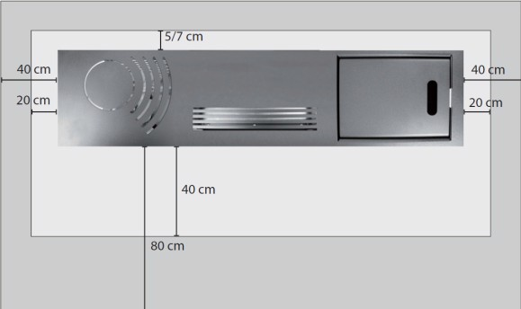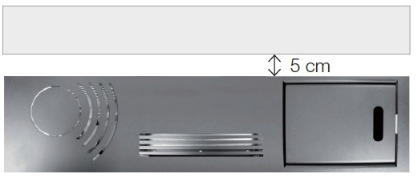

*н*

#### Розжиг

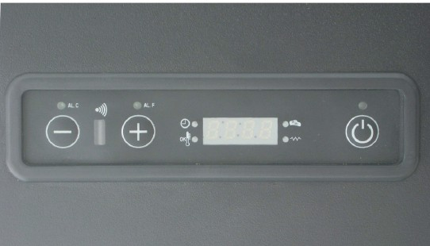

**РУС**

* Перед розжигом печи, внимательно прочитайте инструкции по установке и эксплуатации.

**Рис. 19:** Экран на печи с 3 кнопками

* Удалите все инородные тела из резервуара пеллет, возможно оставшиеся после распаковки.
* Распакуйте комнатный датчик, расположенный на задней части печи, и убедитесь, что не установили на горячей части печи.
* Подключите правильно печь к дымоходу.
* Наполните резервуар пеллетами (диаметр 6 мм).
* Откройте дверцу и проверьте, что правильно установлена камера сгорания и защита

от пламени на своем месте.

* Закройте дверцу. Никогда не открывайте дверцу, когда печь работает.
* Подключите печь к сети с помощью кабеля, который входит в комплект поставки печи.
* Установите переключатель на задней части печи на "1".
* Нажмите кнопку в течении двух секунд и начнется процесс сжигания в печи.

**8** *Техническое руководство* ***CentroPelet Zs10***

#### Обслуживание, осуществляемое сервисной службой

**ВНИМАНИЕ!**

**Во время первого розжига печи, необходимо проветрить помещение, в котором находится печь, чтобы выветрить неприятные запахи от паров краски и остаточного жира в трубах.**

Во время нормальной работы печи, когда температура дыма достигнет 220°C (параметр может изменить только уполномоченное лицо), температуру попытайтесь уменьшить следующим образом:

- работа двигателя для удаления дыма устанавливается на максимальную скорость

* скорость подачи пеллет устанавливается на минимальную величину
* вентилятор теплообменника устанавливается на максимальную скорость

Эта процедура делается для того, чтобы уменьшить температуру дыма. Когда температура дыма упадет ниже 220°C, печь будет снова работать так, как была настроена до этого. В случае кратковременного сбоя

Шаги, выполняемые сервисным специалистом каждый сезон, перед розжигом печи:

* Генеральная уборка внутри и снаружи.
* Тщательная очистка труб теплообменника.
* Тщательная очистка и удаление грязи с решетки и других частей камеры сгорания.
* Очистка двигателя, проверка его работы, проверка механизма крепления двигателя.
* Очистка дымоходных каналов (замена силиконовых прокладок в трубах), очистка вентилятора дымовых газов и вокруг него.
* Очистка прессостата, замена силикон.трубок.
* Проверка датчика.
* Замена батареек часов в регулировке.
* Осмотр и очистка электронагревателя,

удаление грязи и его замена при необходимости.

* Очистка и проверка работы дисплея.
* Визуальный осмотр электрических кабелей, разъемов и кабеля питания.
* Очистка резервуара пеллет и проба мотора с редуктором для подачи пеллет.
* Замена уплотнителя дверцы.
* Проверка работы, подачи пеллет, проверка работы печи в течении 10 минут и ее выключения.
* Проверка электрических деталей и компонентов.
* Проверка и очистка канала.

питания, после как питание будет восстановлено, на экране появится надпись состояния

**РУС**

’’FIRE COOL’’. Скорость вращения вентилятора для извлечения дыма увеличится, с тем чтобы вытеснить оставшийся дым.

*Техническое руководство* ***CentroPelet Zs10*** **9**

#### Заметки

**РУС**

Компания Centrometal d.o.o. не несет ответственности за возможные неточности в этой книги в результате опечатки или переписывания, все рисунки и схемы принципиальны и их необходимо адаптировать к реальной ситуации на месте, в любом случае компания оставляет за собой право производить в своей продукции такие изменения, которые считает нужными.